2.05.2013. Микро- экспедиция с ТПП на 7.030 и 10116 кГц.
(диполи и 3 ватта на диапазонах, +13 солнце и сильный ветер)

Выходной. Разумеется, можно и прогуляться и поработать QRP/p. На Р-399А «пробежался» по QRP частотам, свободно, нигде никого не слышно. Да и прохождение своеобразное, в нашем местном ежедневном «Круглом столе» на 3.6 мГц, с проводящим «Круглый стол» Геннадием UA1CCG, проводили QSO с уровнем ниже уровня шумов.
Но, надеюсь, что кто-то услышит и на QRP частотах.
Вначале прогулка.
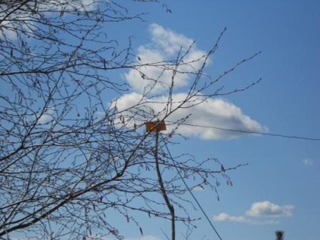

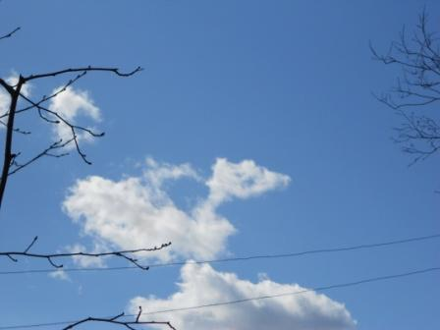
Ветер свистит в проводах диполя и дельты. Есть элемент романтики…

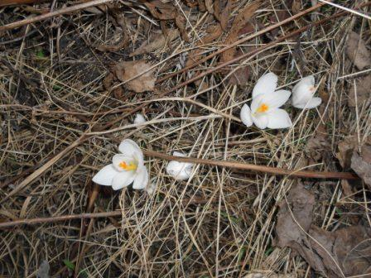

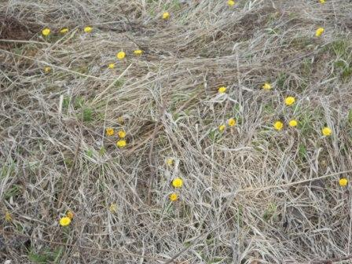

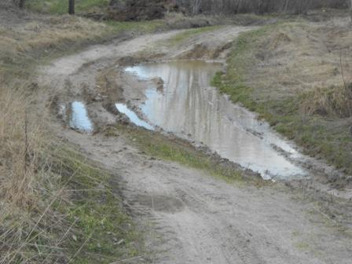

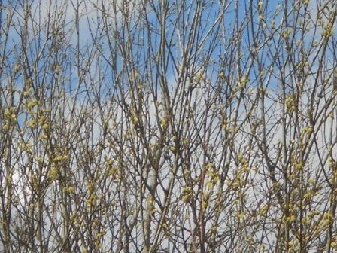

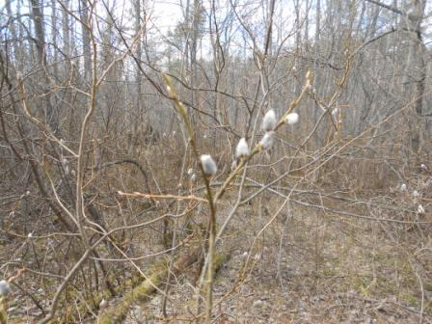

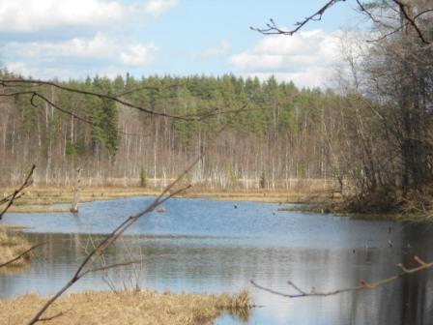


Несколько лягушек проснулись, после зимней спячки, и активно плавают в воде.
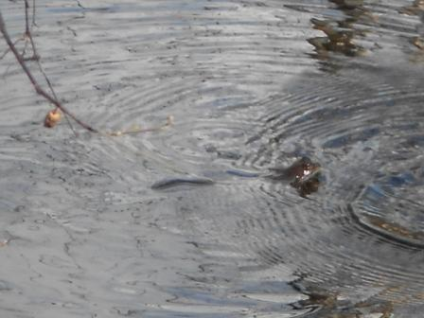

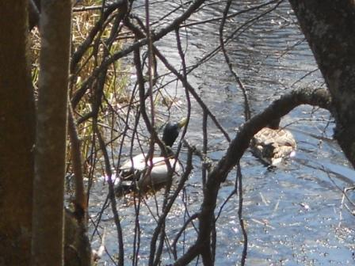

Фото- охота. Утки бдительные и близко не подпускают…
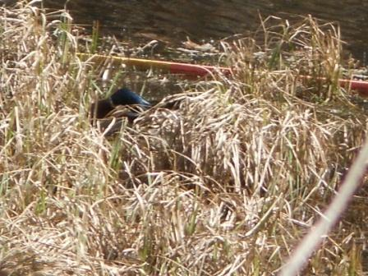
Утки ухитряются спрятаться за несколько секунд, селезня выдаёт яркая окраска.
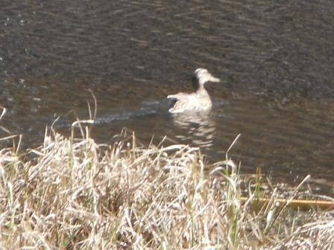

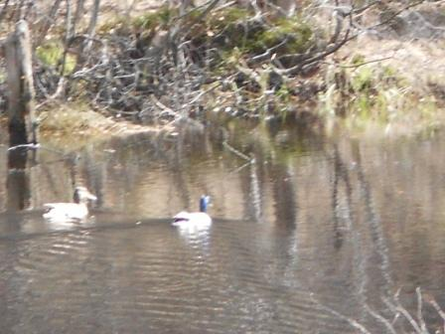

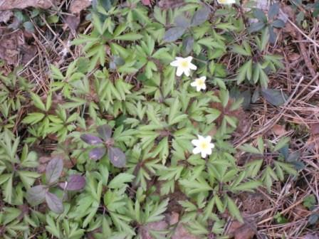

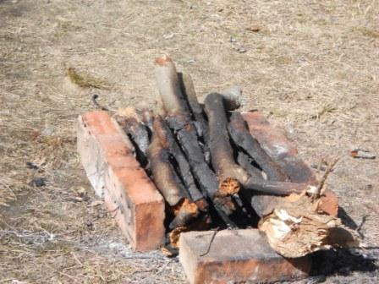

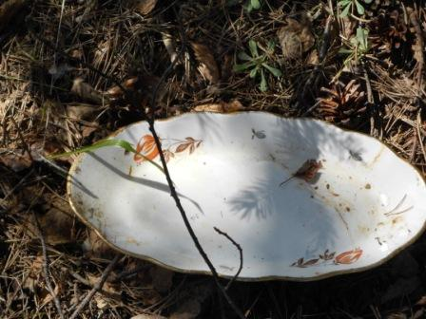
Шашлык съеден, крошки в оставленной тарелке доели мышки, судя по следам.

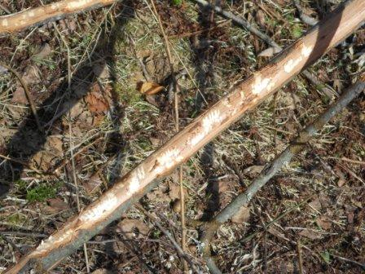
Следы заячьих зубов, зайчик кормился, зимой выбор пищи не велик.

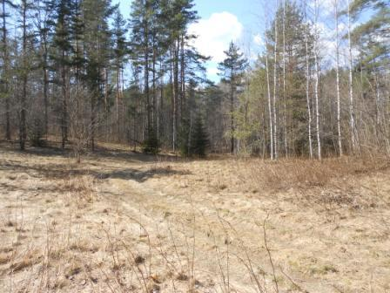

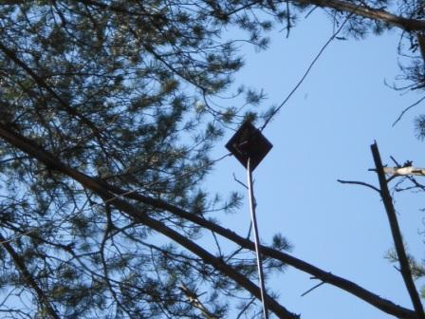

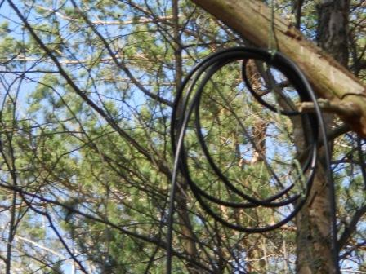

Диполь, на выс. 104.0 зиму выстоял, в полной боевой готовности.
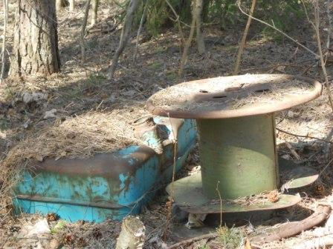
«Стол» и «стул» на месте. Можно с этого места работать в эфире на 14 мГц.
Сегодня я планирую работать на 7 и 10 мГц.
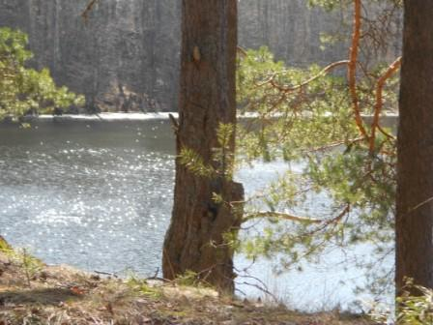

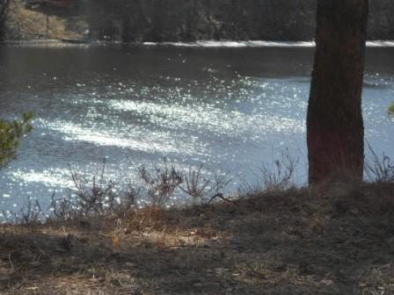

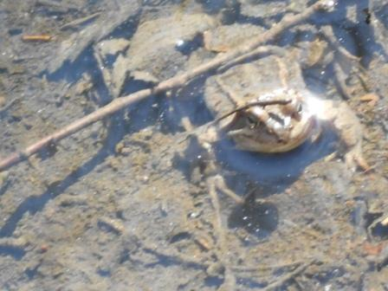

Эта лягушка очень вялая, ещё не вошла в форму.
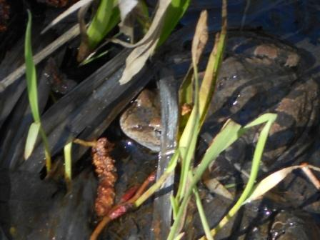
Пошевелил её прутиком и она, довольно живо, убежала от меня на пол- метра.

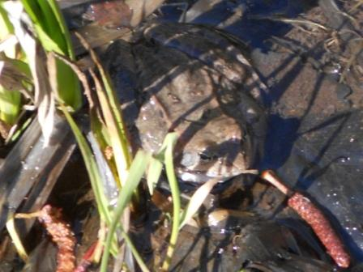

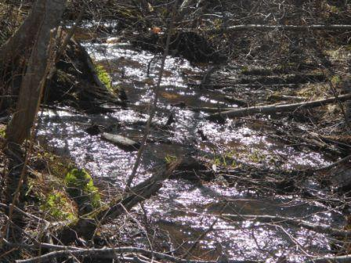

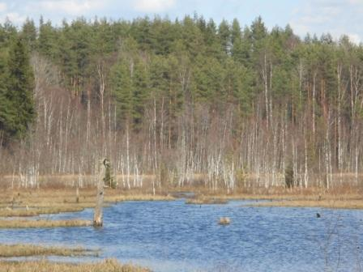

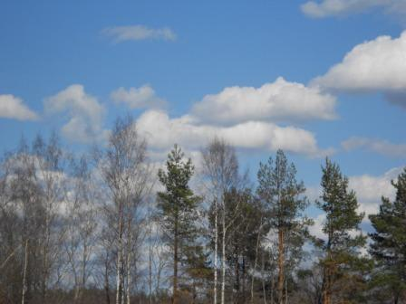

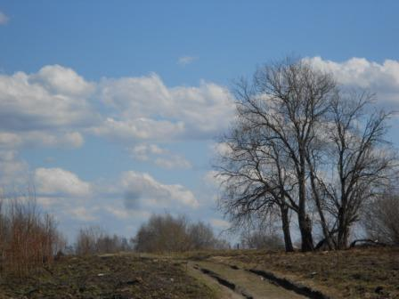

Возвращаюсь на свою радио- высотку.
Ветер, да и время «поджимает», не мудрствуя лукаво начинаю работу в радио- вигваме.
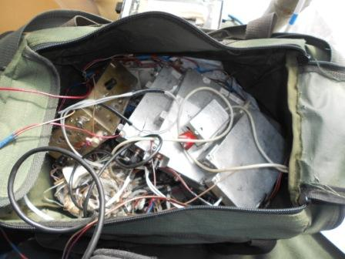
Вот так бесцеремонно я переношу свои самоделки. Бывает, сумка кувыркается вместе со мной по склону высотки, если поскользнёшься… Р-143 выдерживает, проверено!
Но, взять с собой «К-2», или FT817, если бы какой-то аппарат у меня был, да ни за что!
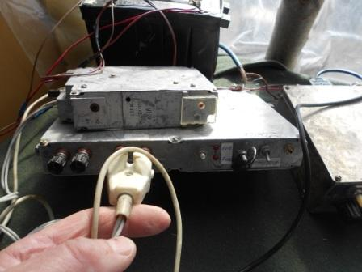
Начинаю работать на ТПП «Приятель-6», 4 рабочих частоты: 7.017, 7018, 7029 и 7030.
Тихо везде. Никаких помех и станций. Долго передаю общий вызов- тишина..
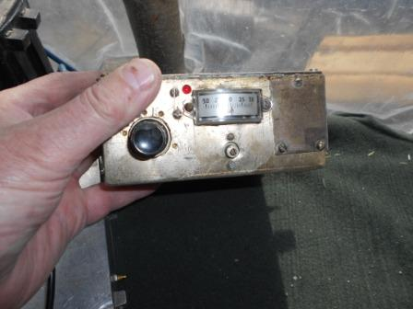
Включаю дополнительный приёмник- супергетеродин на 7 мГц. Забегая вперёд сообщаю, ТПП принимал в сегодняшних условиях, т.е. отсутствии помех по соседнему каналу, нисколько не хуже супергетеродина. Помех от радиовещательных станций приёмнику прямого преобразования не было абсолютно.

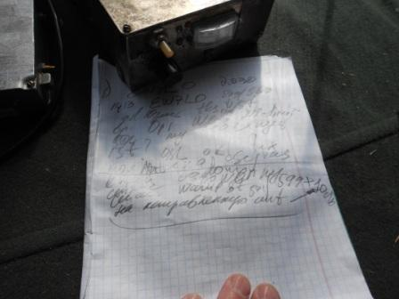

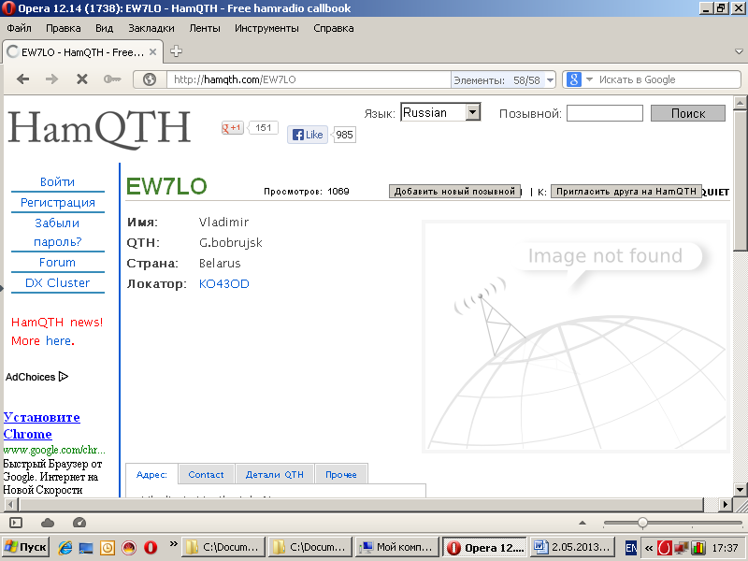

Так и принимал Владимира EW7LO на приёмнике прямого преобразования.
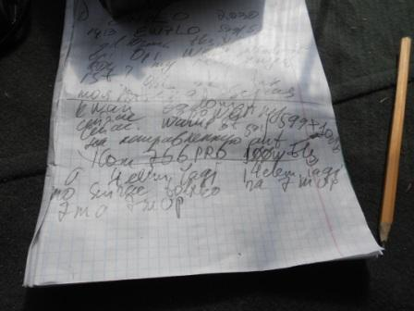

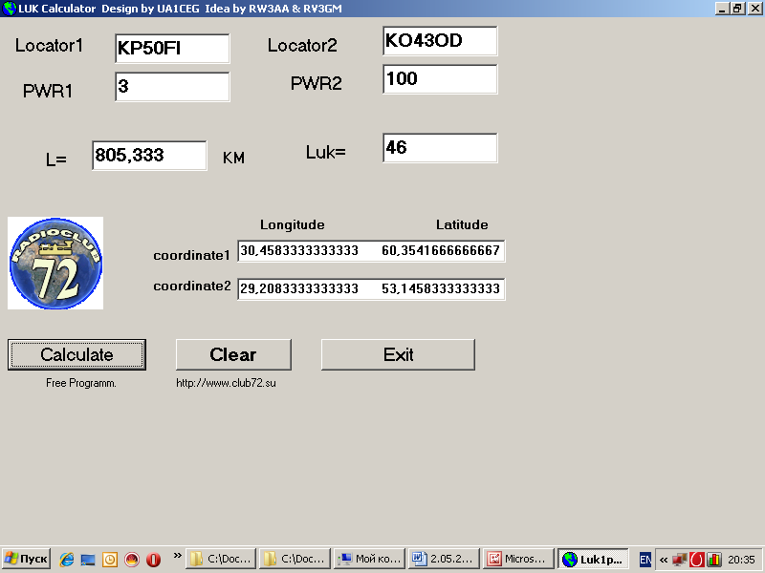
Владимир попросил дать RST объективно. А как я могу это сделать? Объяснил, что работаю на самодельном трансивере прямого преобразования и RST могу дать только субъективно, на слух.
Выяснилось, что Владимир работает на 4-х элементную Yagi (Ничего себе!!), которая направлена строго в противоположную сторону. А я даю рапорт 599. Мне рапорт был 559. А когда Владимир повернул антенну, то он меня стал принимать 599 +10db, а я стал принимать его этак +20… 30 db, может и больше, точно сказать не могу.
Владимир передал, что антенна у него на высоте всего 7 метров, Icom 576 Pro, 100 watt.
В общем, прекрасно «поговорили».
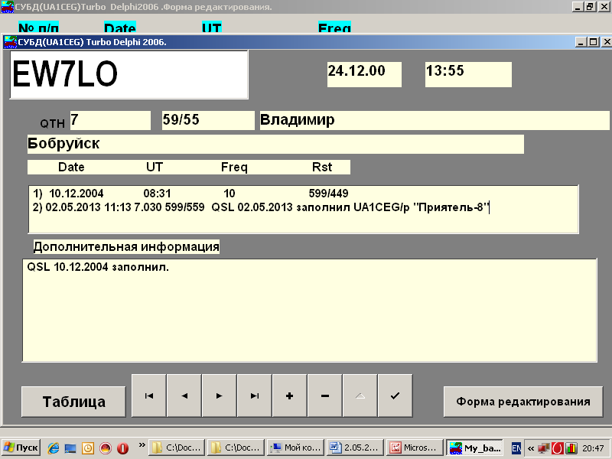
Встречались ещё в 2000 году…

Далее мне никто не ответил и я перешёл на 10116 кГц.
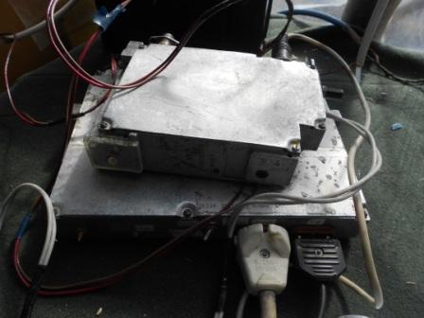
ТПП «Приятель-8», так же 3 ватта и также диполь.
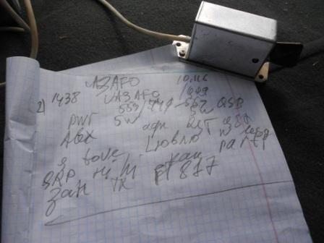

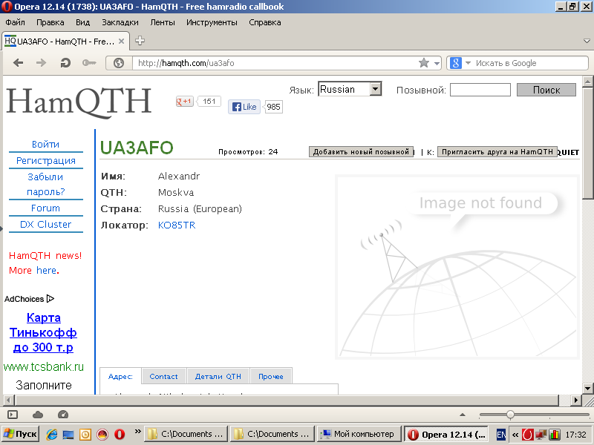
Александр работает QRP, на FT817, 5 ватт.

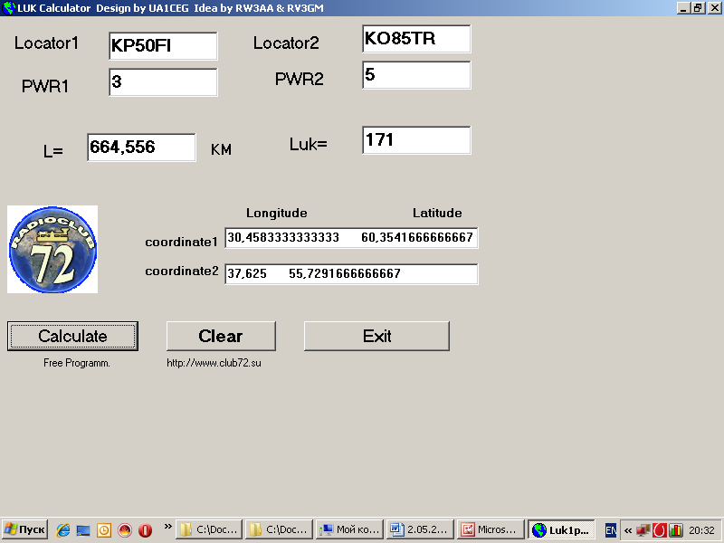
Коэффициент связи LUK и неплохой!
Немного посмеялись по поводу моего QTH: « В лесу». Александр сказал, что тоже, если бывает возможность, с удовольствием работаю QRP/p в лесу, чувствую себя партизаном!»
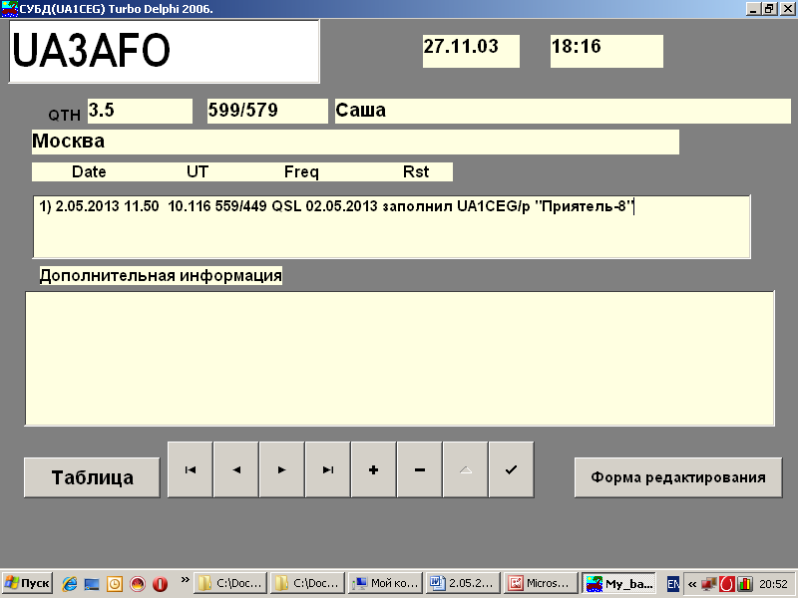
Так получилось, что давненько с Александром не встречались…

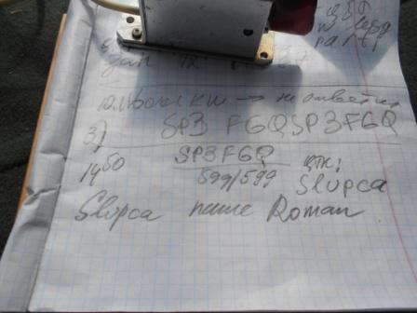
Что с Roman (ом) в эфире встречались я точно помнил и передал ему: «Dzenkuju new QSO!».
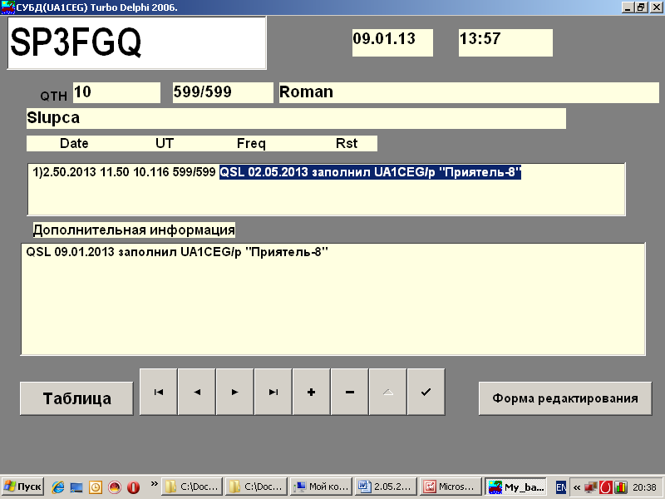

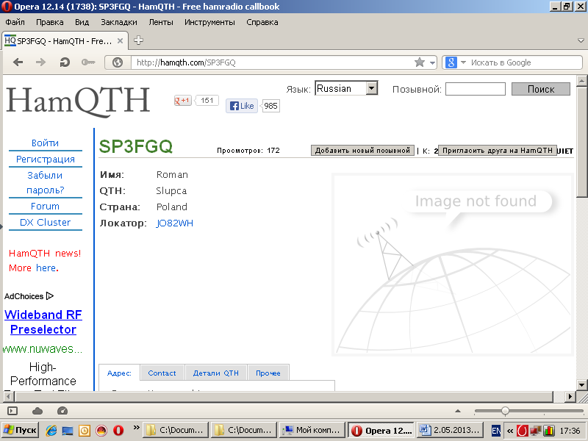

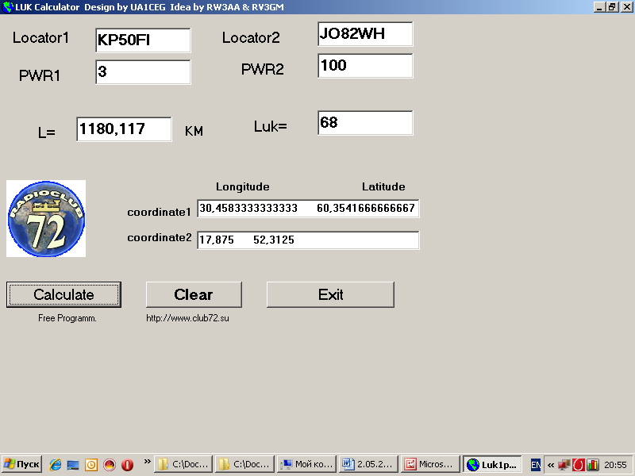
На этом я завершил QRP/p экспедицию. Насыпал крупы в кормушку для птиц.
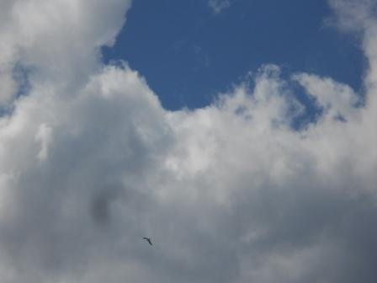

Птицы наблюдают, и отлично знают, что я ещё здесь… Вот уйду и они всё склюют…

73! UA1CEG Юрий Александров, д.Гарболово. Ленинградской области, Всеволожского района.

LO23, KP50FI.

Сайт www.ua1ceg.club72.su

